|  |  |
| --- | --- |
| **Etablissement :** ISET Charguia | **Département :** Technologies de l’Informatique |
| **Matière :** Atelier Dév Web et Multimédia1 | **Année :** 1ère année |
|  | |

**TP n° 2 : Mise en forme avec CSS**

**Objectifs du TP :**

- Comprendre les différentes méthodes d’écriture des styles CSS : inline, interne et externe

- Mettre en œuvre les différentes propriétés de style pour la mise en forme du texte.

- Comprendre la priorité des styles CSS

**Exercice 1 :**

1. Créez un document html nommé *EX1.html* qui se présente comme suit :

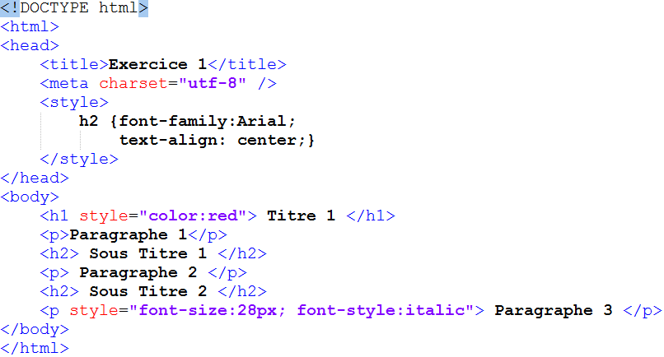

1. Quel est l’intérêt de la balise <style> ? Que fait chaque propriété ?
2. Expliquer la différence les 2 définitions du style.

**Exercice 2 :**

1. Créer une page HTML nommée EX2.html comme suit (sans utiliser de style):

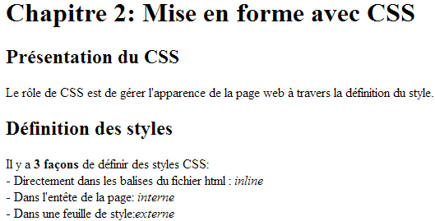

1. Ajouter dans l’entête de cette page les styles suivants :

* Un style sur la balise **<P>** pour que le texte soit en bleu, avec la police Times New Roman.
* Un style sur les titres niveau 1 **<H1>** pour qu’ils soient en rouge, en italique et avec la police Arial.
* Un style sur les titres niveau 2 **<H2>** pour qu’ils soient en vert et qu’ils utilisent la police Arial.
* Un style pour les balises **<strong>** pour qu’ils soient en vert, qu’ils ne soient pas en gras et qu’ils utilisent la police Arial.
* Un style pour les balises **<em>** pour qu’ils soient en rose, gras et ne soient pas italique,

1. Modifier le fichier EX2.html pour aligner le texte du dernier paragraphe à droite.
2. Reprendre le même exercice en définissant cette fois-ci le style dans une feuille de style nommée Ex2Style.css

**Exercice 3 :**

1. Créer une page HTML nommée *EX3.html* et une page nommée *Ex3Style.css*
2. Ajouter dans la page *Ex3Style.css* les styles suivants :

* Un style sur la balise <BODY> pour que son contenu soit coloré en bleu de taille 20.
* Un style sur la balise <P> pour que le texte soit coloré en vert, la police soit Times et le texte soit centré.
* Un style sur les titres niveau 1 <H1> pour qu’il soit en cyan et de taille « **large** » et en gras.

1. Utiliser les styles du fichier *Ex3Styles.css* dans la page EX3.html pour afficher le texte suivant :

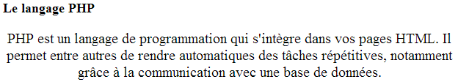

**Exercice 4 :**

1. Créer une page HTML nommée EX4.html telle que décrite dans la page suivante (avant d’appliquer un style):
2. Créer une feuille de style Ex4Style.css et ajouter les styles nécessaires pour répondre au fonctionnement suivant :

* Le titre de la page doit être rouge, centré, de taille 32px et de style Verdana.
* Les sous-titres soulignés, de couleur bleue, écrits en majuscules (toutes les lettres) et de taille 24.
* Tous les termes « Syntaxe » doivent être en mauve, soulignés, gras et pas italique
* Les termes soulignés doivent avoir un fond jaune, de style Arial et non souligné
* L’expression décrivant la syntaxe doit être en rouge avec fond jaune de police verdana, centré et gras

1. Utiliser les styles du fichier *Ex4Style.css* dans la page EX4.html

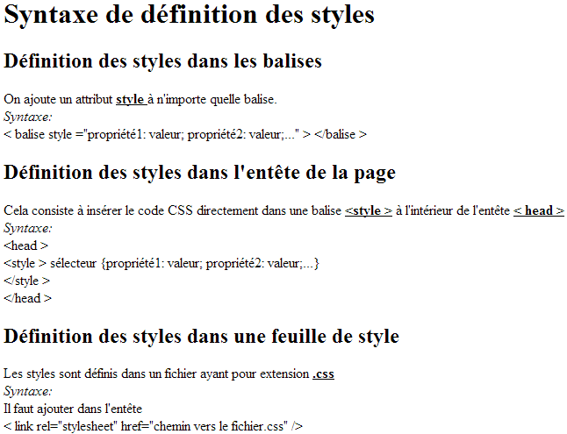

**Exercice 5 : Les classes**

1. Créer une page HTML nommée **EX5.html**
2. Ajouter dans la page « Ex5Style.css » les sélecteurs de classes suivants :

* Une classe « .c1 » qui représente le style d’un texte en gras et coloré en vert.
* Une classe « .c2 » qui représente le style d’un texte de taille « x-large »
* Une classe « .c3 » qui représente le style d’un texte de taille « x-small»

1. Utiliser les styles du fichier « **Ex5Style.css** » dans la page **EX5.html** pour afficher le texte suivant :

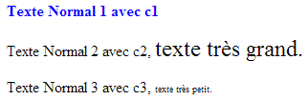

**Exercice 6 :**

1. Ecrire une page EX6.html définissant des styles internes au niveau <head> et au niveau <body> pour avoir l’aperçu suivant :

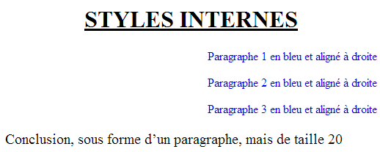

1. Proposez deux solutions
2. Au niveau d’une 2ièmepage html, on veut utiliser le même style des paragraphes. Que faut-il faire ?
3. On veut appliquer le même style à d’autres balises. Comment faire ?

**Exercice 7 :**

1. Ecrire le feuille de style **Ex7Style.css** permettant de définir les styles sur les balises et classes comme suit :

|  |  |
| --- | --- |
| h1 | Priorité des polices Verdana, Arial et Sans-serif; la taille du texte sera le double de la taille normale avec une couleur DarkGreen |
| h2 | Priorité des polices Verdana, Arial et Sans-serif; la taille du texte sera 1.5 fois la taille normale; le texte sera centré avec une couleur Midnightblue |
| P | Priorité des polices Verdana, Arial et Sans-serif; et le texte justifié |
| .titre | Taille de la police 1.5 fois la taille normale et couleur #004488 |
| .auteur | Taille de la police normale et en gras |
| .date | Taille de la police normale et en italique |
| .resume | Taille de la police normale, texte justifié et couleur grey |
| .question | en gras |

1. Ecrire le fichier **EX7.html** permettant d’afficher le contenu suivant en appliquant les styles comme indiqués dans le tableau ci-dessous :

|  |  |
| --- | --- |
| **Texte** | **Sélecteur de style** |
| **Le titre**  **Le sous titre**  Texte du paragraphe Texte du paragraphe Texte du paragraphe Texte du paragraphe Texte du paragraphe Texte du paragraphe Texte du paragraphe  **Résumé**  Texte du résumé Texte du résumé Texte du résumé Texte du résumé Texte du résumé Texte du résumé  **Auteur**  Mr Foulen  **Question**  Texte question Texte question Texte question Texte question Texte question Texte question Texte question Texte question Texte question  **6/10/2016** | H1  H2  P  **.titre**  .resume  **.titre**  .auteur  **.titre**  .question  **.date** |

**Exercice 8 :**

Il s’agit d’écrire les fichiers **Exercice8.html** et **Ex8Styles.css** pour obtenir l’aperçu suivant :

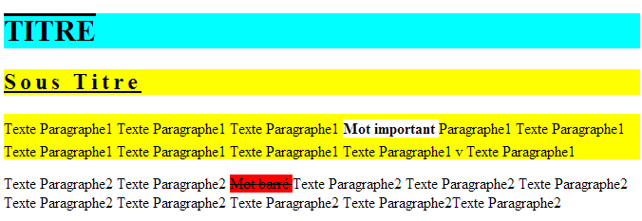

Les styles à adopter sont fournis dans le tableau ci-dessous. Pour ce faire, utiliser uniquement les sélecteurs de classe dans la feuille de style externe Ex8Styles.css.

|  |  |
| --- | --- |
| **Texte** | **Caractéristiques de style** |
| **Titre** | Le texte apparaît en majuscule (même si il est écrit en minuscule dans le fichier html), surligné et la couleur d’arrière plan est cyan. |
| **Sous Titre** | Espacement entre les lettres est 5px, la première lettre du sous titre est en majuscule, la couleur de l’arrière-plan est jaune. |
| **Texte Paragraphe 1** | La hauteur de la ligne est de 1em, la couleur d’arrière plan est jaune. |
| **Mot important** | La hauteur de la ligne est de 2em, la couleur d’arrière plan est blan et le texte est en gras. |
| **Texte Paragraphe 2** | La hauteur de la ligne est de 0.7em. |
| **Mot barré** | La hauteur de la ligne est de 0.7em, le texte est barré et la couleur de l’arrière plan est rouge. |

**Exercice 9 :**

1. Créer une page HTML nommée EX9.html comme suit (avant d’appliquer un style):

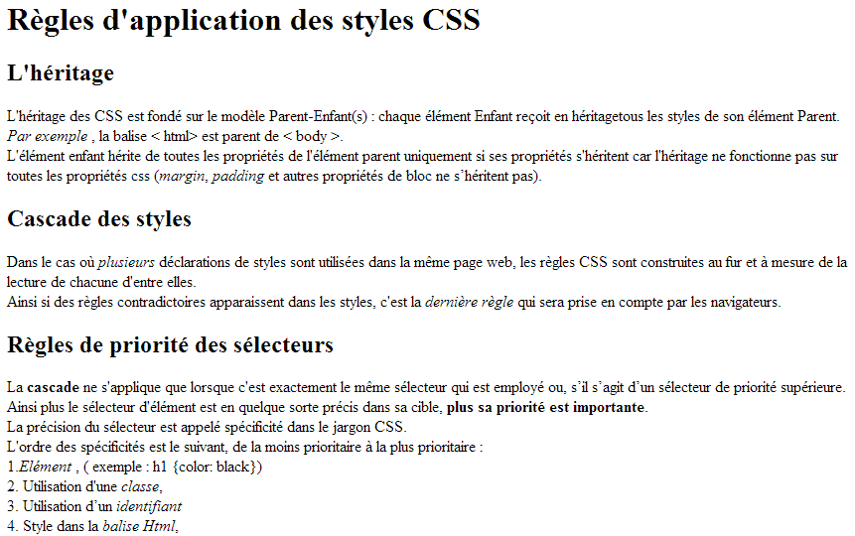

1. Créer une feuille de style Ex10Style.css et ajouter les styles nécessaires pour que la page s’affiche comme suit :

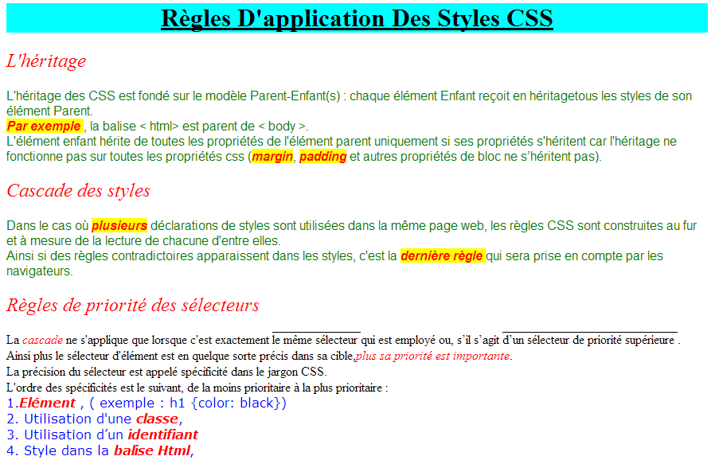

Il est à noter qu’en plus de la mise en forme identifiable dans la figure précédente :

* Le titre de la page a un fond de couleur cyan
* Les sous-titres ainsi que les termes en gras sont colorés en rouge
* Les deux premiers paragraphes sont en vert et de police « Arial »
* Les mots en italique des deux premiers paragraphes sont en gras, colorés en rouge, ont un fond jaune et ont pour police « Monotype Corsiva »
* Les 4 dernières lignes du document sont en bleu et de police « Verdana »

1. Utiliser les styles du fichier *Ex9Style.css* dans la page EX9.html

**Exercice 10 :**

1. Définir dans un fichier Ex10Style.css les styles CSS suivants en respectant l’ordre et les caractéristiques de mise forme suivantes :

* Classe nommée **« C1 »** dont les caractéristiques sont :
* Taille de police : **large**;
* Police de Couleur : **bleue** ;
* Classe nommée **« C2 »** dont les caractéristiques sont :
* Police de caractères en **gras** ;
* Police de Couleur : **rouge** ;
* Classe nommée **« C3 »** dont les caractéristiques sont :
* Taille de police : x-**large**;
* Police de Couleur : **noire**;
* Non gras
* Classe nommée **« C4 »** dont les caractéristiques sont :
* Taille de police : x**x-large**;
* Police de Couleur : **verte** ;

1. Ecrire un fichier **Ex10.html** et insérer dans la partie ***body*** le texte suivant :

T1

**<p class = "c1">**

A chaque démarrage d’Excel, un classeur s’ouvre avec 3 feuilles. Vous pouvez passer d’une feuille à l’autre en cliquant sur le nom de la feuille

T2

(**<span class = "c2 c3">**onglets **<span class = "c2">** en bas **</span>** de page**</span>**).**<br/>**

T2

T3

Chaque « case » représente une cellule (**<span class = "c4">** une cellule a été passée en vert sur l'image**</span>).<br/>**

T5

T4

La **<span class = "c2 c3">**croix**</span>**représente la souris.**<br/>**

T6

La **<span class = "c2">**zone rouge**</span>** représente le nom de la cellule**.<br/>**

T7

La **<span class = "c3 c2">**zone bleue**</span>** représente le contenu de la cellule sélectionnée**.<br/>**

T8

**</p>**

1. Indiquer pour chaque Texte désigné par Tx la taille de la police, la couleur de la police et le graissage obtenus.

|  |  |  |  |
| --- | --- | --- | --- |
| **Tx** | **Taille de la police** | **Couleur de la police** | **Graisse de la police** |
| **T1** |  |  |  |
| **T2** |  |  |  |
| **T3** |  |  |  |
| **T4** |  |  |  |
| **T5** |  |  |  |
| **T6** |  |  |  |
| **T7** |  |  |  |
| **T8** |  |  |  |

1. Inverser dans le fichier de style les sélecteurs .C2 et .C3. Quels sont les changements constatés.

|  |  |  |  |
| --- | --- | --- | --- |
| **T2**  **T6**  **T8** |  |  |  |

1. Utiliser les mêmes classes et écrire le fichier **Exercice10Q3.html** pour obtenir le résultat suivant :

|  |  |  |  |  |
| --- | --- | --- | --- | --- |
| **Texte** | **Taille de la police** | **Couleur de la police** | **Graisse de la police** | **classe** |
| T1, T4 | Large | Bleu | Normal | C1 |
| T2 | x-large | Noir | Normal | C3 |
| T3 | x-large | Rouge | Gras | C2 |
| T5 | x-large | Noir | **Gras** | C2 c3 |
| T6 | x-large | Noir | Normal | C3 |
| T7 | Large | Rouge | Gras | C2 |
| T8 | xx-large | Vert | Gras | C2c4 |